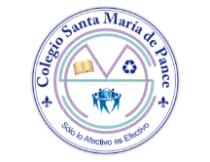 | COLEGIO SANTA MARIA DE PANCE | CODIGO | F – GAC
 | COLEGIO SANTA MARIA DE PANCE | GRADO | 10
 | TALLER  TRIGONOMETRIA  DOCENTE: LEOBALDO ZERPA | FECHA
 | TALLER  TRIGONOMETRIA  DOCENTE: LEOBALDO ZERPA | PAGINA | 1 / 1

1) Comprobar las siguientes funciones trigonométricas

